
Репитер VEGATEL TN-800/900
Усилитель сотового сигнала

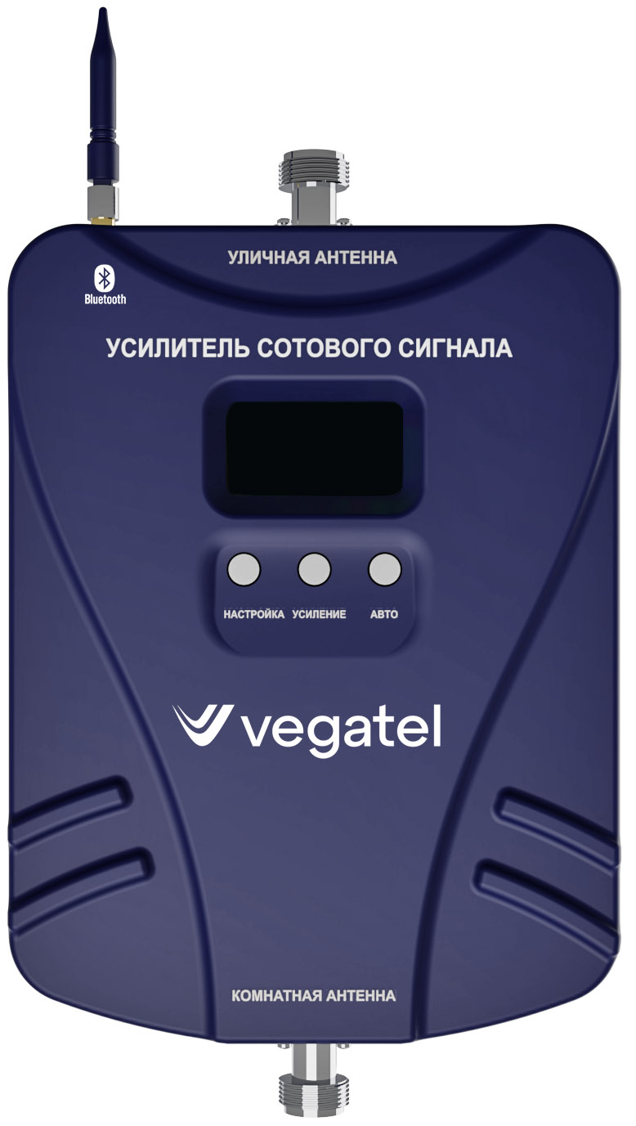

ТЕХНИЧЕСКИЙ ПАСПОРТ
Рабочие параметры
Характеристики |  | Станция - Телефон (DL) | Телефон - Станция (UL)
Полоса рабочих частот | LTE-800 (4G) – band20 | 832 ~ 862 МГц | 791 ~ 821 МГц
Полоса рабочих частот | EGSM/GSM-900 (2G)  UMTS900 (3G)  LTE-900 (4G) | 925 ~ 960 МГц | 880 ~ 915 МГц
Максимальный коэффициент усиления |  | 65 дБ | 60 дБ
Максимальная выходная мощность |  | ≤20 дБм (100 мВт) | <20 дБм
Автоматическая регулировка усиления |  | 20 дБ
Ручная регулировка усиления |  | 15 дБ
Защита от перегрузки |  | Есть
Защита от режима самовозбуждения |  | Есть
Площадь действия в помещениях |  | 350 м²
Показатель шума |  | ≤6 дБ
Bluetooth-управление через приложение |  | Есть
КСВн входов |  | ≤2,5
Групповая задержка |  | ≤1 мкс
Стабильность частоты |  | ≤0,01 частей на миллион
Импеданс |  | 50 Ом
Тип разъёмов |  | N-Female
Габариты корпуса с разъёмами / коробки |  | 200 х 130 х 30 / 270 х 260 х 80 мм
Вес нетто/брутто |  | 0,60 / 1,30 кг
Потребляемая мощность |  | 3,7 Вт
Блок питания |  | Вход ≈100-240В/0,5А, Выход = 7В/3А
Защита от внешних факторов |  | IP 40
Охлаждение |  | Естественное охлаждение
Температура эксплуатации / хранения |  | -30°C до +55°C / -40°C до +80°C
Влажность / Атмосферное давление |  | от 5% до 85% / от 86 кПа до 106 кПа
Производитель |  | VEGATEL
ГАРАНТИЙНЫЙ ТАЛОН
Производитель гарантирует:
- Исправность изделия при продаже и безопасность в эксплуатации.
- Восстановление функциональности изделия в течение 24 месяцев с момента его приобретения. Если дата продажи не указана, гарантийный срок исчисляется с момента его изготовления.
Срок гарантийного ремонта определяется степенью неисправности изделия. Под неисправностью подразумевается потеря работоспособности изделия, которая может быть продемонстрирована сотруднику сервисного центра. Доставка изделия в сервис центр и обратно осуществляется клиентом самостоятельно. Претензии по комплектации и внешнему виду изделия принимаются только при его покупке.
Гарантия не распространяется на ущерб, причиненный другому оборудованию, работающему в сопряжении с данным изделием.
Гарантийные обязательства не распространяются на изделие в следующих случаях:
- Выход изделия из строя по вине покупателя (нарушения им правил эксплуатации, работа в недокументированных режимах, неправильная установка и подключение, превышение допустимой рабочей температуры, перегрев и т.п.).
- Наличие внешних и/или внутренних механических повреждений (замятых контактов, трещин, следов удара, сколов и т.п.), полученных в результате неправильной эксплуатации, установки или транспортировки.
- Наличие признаков ремонта неуполномоченными лицами.
- Наличие повреждений, полученных в результате аварий, воздействия на изделие огня, влаги, попадания внутрь корпуса насекомых, пыли, посторонних предметов и т.п.
- Наличие повреждений, полученных в результате неправильного подключения изделия в электросеть и/или эксплуатации изделия при нестабильном напряжении в электросети (отклонение напряжения более 10 %), а также отсутствия (или выполненного с отклонениями от стандарта) заземления.
- Наличие следов электрического пробоя, прогар проводников и т.п.
Производитель: ООО «Вегател»
Юридический адрес: Российская Федерация, 140000, Московская область, г. Люберцы, улица Волковская, дом 9, этаж 1, комната 2
E-mail: info@vegatel.ru
Контактный телефон: +7 (495) 255-04-19
Наименование продавца |  | Печать продавца
Адрес и телефон продавца |  | Печать продавца
Штамп ОТК |  | Печать продавца
Серийный номер изделия |  | Печать продавца
Дата продажи |  | Печать продавца

